令和8年度 水戸市寿市民センター

子 育 て 広 場

開催日

親子で一緒に遊びや情報交換をしながら楽しく過ごしませんか？
毎月イベントをご用意して、ボランティアの方が遊びを一緒に見守ります。たくさんのご参加お待ちしております。

〘開 催 日〙

５／２７
おもちゃで
遊ぼう
９／１６
おもちゃで
遊ぼう
７／２２
大型絵本の
読み聞かせ
６／２４
太極拳を
体験しよう

８／２６
人形劇鑑賞
３／２４
大型絵本の
読み聞かせ
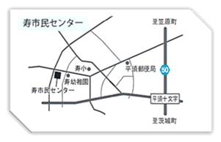
１０/２８
バルーン
アート
１２／１６
クリスマス会
１／２７
豆まき
１１/２５
子どもの応急手当

２／２４
太極拳を
体験しよう

《日時》 毎月第4水曜日
１０時～１１時４０分
（９月・１２月は第３水曜日）
《場所》 寿市民センター
《対象》 乳幼児と保護者
《主催》 水戸市寿女性会
《お問い合わせ》 水戸市寿市民センター
☎２４１－４０１１

